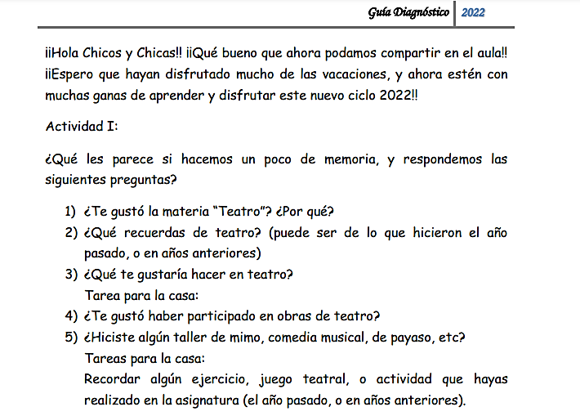
TEATRO

1. No me gusto me encantoooooooooooo, es divertida.
2. Me acuerdo del árbol de la vida.
3. Me gustaría visitar algún lugar un teatro.
4. Si mucho.
5. No. Me gustaría.

